Exercícios Aula 6 – Dicionários
Implemente os programas abaixo usando dicionários.
- Escreva um programa que simule 1.000 jogadas com dois dados (valores 1 a 6 em cada dado). Escreva uma função sem parâmetros para executar uma jogada dos dois dados e que retorne a soma dos valores dos dados. Escreva o programa que chame a função para simular as 1.000 jogadas e contabilizar quantas vezes ocorreu um determinado total de pontos (valores de 2 a 12). Finalmente exiba uma tabela que mostre o percentual do número de jogadas para cada ponto obtido e o percentual esperado, considerando os dois dados.
Exemplo da tabela:
PONTOS % JOGADAS % ESPERADO
2 2.90 1/36
3 6.90 2/36
4 9.40 3/36
5 11.90 4/36
6 14.20 5/36
7 14.20 6/36
8 15.00 5/36
9 10.50 4/36
10 7.90 3/36
11 4.50 2/36
12 2.60 1/36

- Em celulares antigos as mensagens de texto eram enviadas usando apenas caracteres numéricos. Cada tecla era associada a um valor numérico com repetições para gerar os caracteres apenas com números, como mostrado na tabela abaixo.
Tecla Repetições
1 . , ? ! :
2 A B C
3 D E F
4 G H I
5 J K L
6 M N O
7 P Q R S
8 T U V
9 W X Y Z
- Space

Assim, de acordo com a tabela, se for acionada a tecla A, a mensagem é codificada com apenas 1 dígito 2, se for acionada a tecla B, a mensagem é codificada com dois dígitos 2 e assim sucessivamente (ou seja, o texto HELLO, WORLD! é codificado como 4433555555666110966677755531111).
Escreva um programa que leia do teclado uma mensagem e a exiba de forma codificada, usando apenas dígitos. Ignore os caracteres que não estão na tabela.

- O código Morse é um esquema de codificação que usa traços e pontos para representar números e letras. Neste exercício, você deverá escrever um programa que utiliza um dicionário para armazenar o mapeamento de letras e números para o código Morse. Use um ponto final para representar um ponto, e um hífen para representar um travessão. O mapeamento de letras e números para travessões e pontos é mostrado na Tabela abaixo.

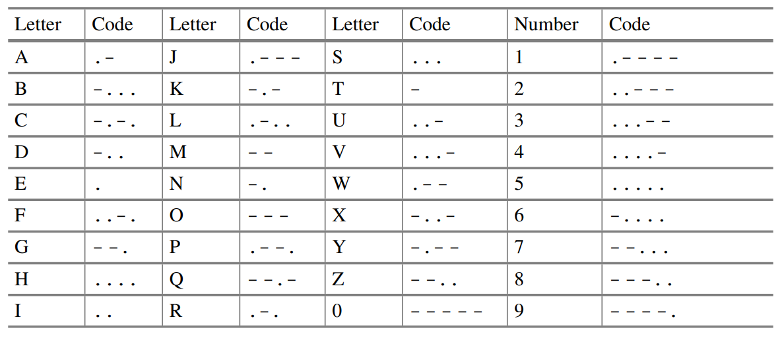

Seu programa deve ler uma mensagem do usuário e deve traduzir cada letra e número na mensagem para o código Morse, deixando um espaço entre cada sequência de traços e pontos. Seu programa deve ignorar quaisquer caracteres que não sejam letras ou números.

O código Morse para Olá, mundo! é .... . .-.. .-.. --- .-- --- .-. .-.. -..

- Faça uma função que escreva por extenso um valor numérico entre [1,999] e retorne uma string com o valor em reais escrito por extenso. Elabore ainda um programa que peça vários números ao usuário, chame a função e exiba para o usuário a string correspondente. A saída seria:

- entre com um número inteiro de 1 a 999: 347
- valor por extenso: trezentos e quarenta e sete reais
- deseja pedir um novo valor por extenso? (sim/não): sim

- entre com um número inteiro de 1 a 999: 19
- valor por extenso: dezenove reais
- deseja pedir um novo valor por extenso? (sim/não): não

Use um ou mais dicionários para implementar a sua solução.

- Crie um programa que determine e exiba o número de caracteres únicos em uma
string inserida pelo usuário. Por exemplo, “Hello, World!” tem 10 caracteres únicos
enquanto “zzz” tem apenas um caractere único. Use um dicionário para resolver este problema.

- Duas palavras são anagramas se contêm todas as mesmas letras, mas em uma ordem diferente. Por exemplo, “amor” e “roma” são anagramas porque cada uma contém um “a”, um “m”, um “o” e um “r”. Crie um programa que leia duas strings do usuário e que indique se são ou não anagramas.

